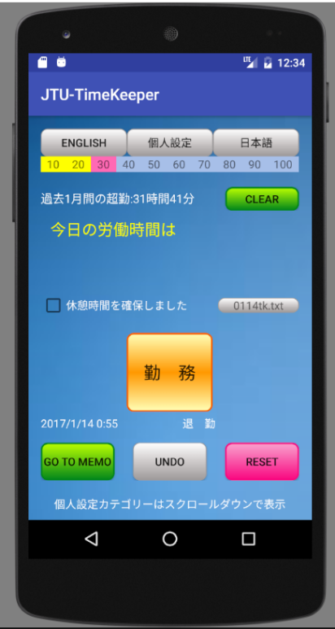
超勤解消はまず時間管理から

「ＫＡＲＯＳHＩ」という言葉が再びマスコミを賑わしています。電通や電力会社での超勤 が働く人たちの健康を、そして命までも損なっているという事実に驚きが広がっています。教職 員にとっても他人事ではありません。16 年春の国会で、ほとんどの学校現場で職員の時間管理 が行われていないこと、またその記録が保存されていない違法状態が続いていることが明らかに なりました。また人事委員会の勧告においても、教員の勤務時間の規制が行われていないことが たびたび言及されていきています。にもかかわらず末端の現場ではほとんど議論になりません。「近頃ずいぶん疲れる」とか「働きすぎじゃないか」といった漠然とした疲れを感じることはあるのですが、具体的に勤務時間を意識する習慣がないために実態を客観的に把握する機会がないのが現状です。また、記 録をとる時間すら「忘れてしまう」というのも偽らざるところだと思います。そうしたわずらわ しさを少しでも解消するためにきょうと教組・技術開発部？では、そのためのツール 「JTU-timekeeper」（android 版）を開発しホームページで公開しました。 超勤問題の第一歩は勤務時間管理からはじまります。
図０

JTU-timekeeper の使い方
- アプリをきょうと教組ホームページ（http://kyoto-union.net）からダウンロードしてください。
- スマートフォンにインストールしたら、jtutimekeeperのアイコンをタップして、画面を表示してください。
- 【勤務】という赤いオレンジのボタンをタップすると、左右に「start」と「end」のボタンがでます。 「start」ボタンをタップすればボタンの下に自動的に時間が記録されます。これで、勤務開始の時間が設定・記録されました。
- 入力が終わったらアプリを閉じてください。
- 勤務が終了したときに、再びアプリを起動して下さい。そして、「勤務」の「end」をタップすると 1日の勤務時間が表示されます。その時、「7 時間 45 分」を超えていると、「超勤時間」が表示されます。これで操作は終わりです。休憩時間が確保されていればチ ェックボックスをタップすれば、45分間が差し引かれて表示されます。
- 【５】の操作をしたときに記録日をファイル名にした“＊＊＊＊tk.txt”というファイルが作られ、記録されます。その後、同じ日の操作においてはファイルは上書きされていきます。
- 【超過勤務バロメーター】は、記録を始めた日から約1月間の超過勤務を累積記録したものを表示します。緑色の【CLERA】ボタンは時間累積を初期化し「０時間」から記録を開始します。
- 画面を“スクロールすれば、さらに４つの入力項目（図1）が表示できます。入力は【勤務】ボタンと同様です。
- 【RESET】ボタンをタップすると入力画面を初期化します。
- 【UNDO】ボタンは、【RESET】ボタンをタップする前のデータにもどします。
- 【GO TO MEMO】ボタンで次ページ（図２）を表示します。
- 【MEMO】画面（図２）は、任意の日付けをタップすることでメモ機能になります。
- 【GO TO DATA】ボタンで次ページ（図３）を表示します。
- 図０で記録したデータを呼び出すことができます。日付けの色が変化しているところに記録されたデータがあります。タップすればデータを表示します。データはいくつでも追加することができます。
- データが表示されると【SDカードに保存】ボタンが現れます。タップすると表示されているデータをエクセルなどの表計算ファイルとして“＊＊＊＊tk.csv”で、外部ストレージ（SD]カード）に保存できます。
- 【GO TO JTU】ボタンで日教組加盟の組合ホームページのURL（アドレス）が表示されます 。
- 【GO TO TOP】ボタンで初期画面（図０）に戻ります。
- 初期画面（図０）の上部にある【ENGLISH】と【日本語】で使用言語が選べます。
- 【個人設定】ボタンをタップすると図４の画面を表示します。
- ここでは図１の項目を必要に応じて変更することができます。
- また、ラジオボタンをタップすると図０および図1で入力したデータを修正することができます。ただし月間超過勤務時間累積には反映しません。

＊アプリは不具合が生じる可能性がありますが免責事項となります。 詳しくはホームページ変更履歴をごらんください。
＊お願い：このアプリは勤務時間の管理に対する意識啓発のツールです。バグなどは、きょうと教組（jtukyoto@pearl.ocn.ne.jp）までお知らせいただければありがたいと思います。
＊JTU-timekeeper2の簡易版としてJTU-timekeeper Simpleも用意していますので、きょうと教組ホームページからダウンロードしてご利用ください。

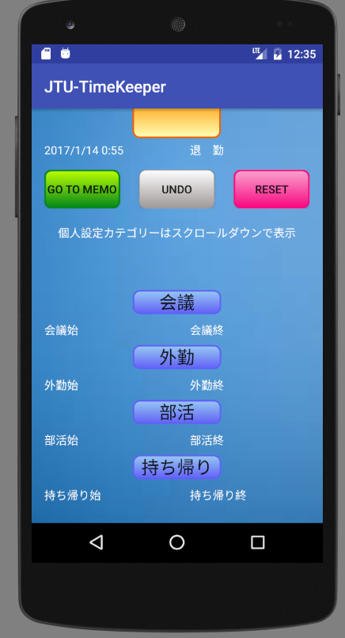
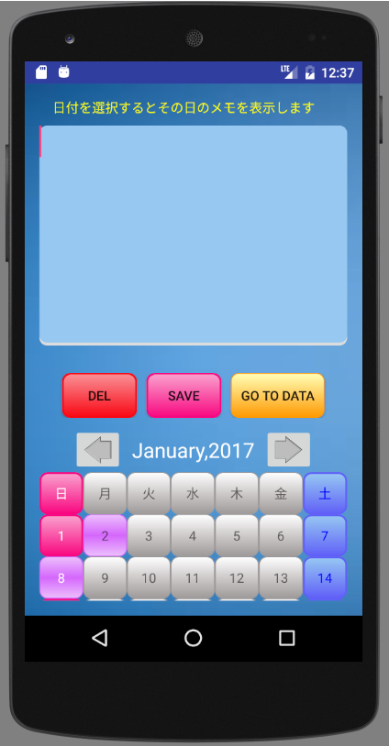
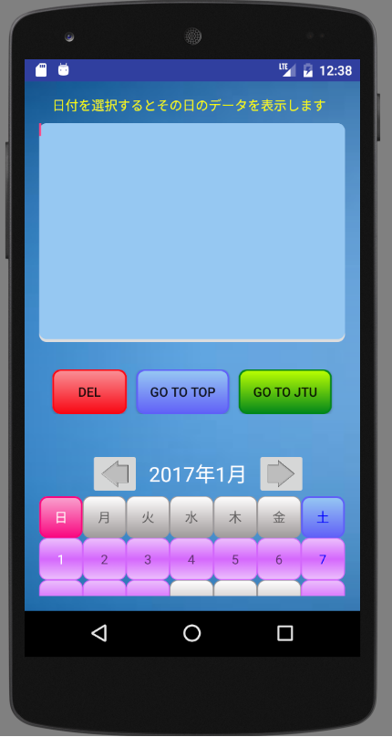
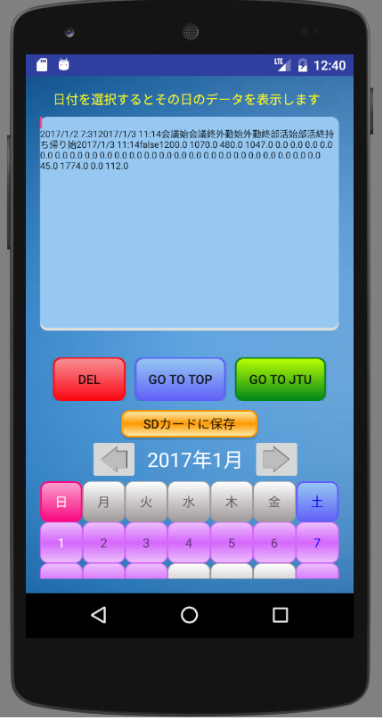
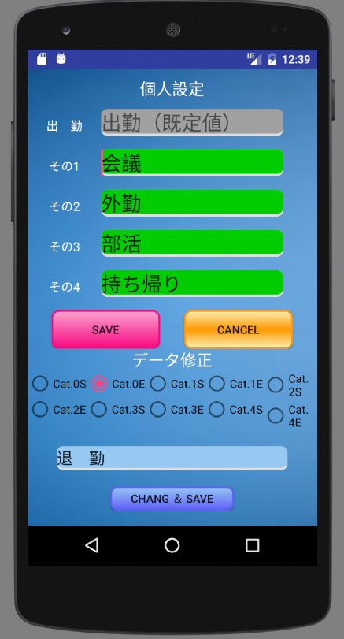
図１
図２
図３
図４
図５

